


O Vereador que a presente subscreve, depois de observar as normas regimentais, INDICA ao Excelentíssimo Senhor Chefe do Poder Executivo Municipal, através do órgão competente da Administração, que seja realizado estudo de viabilidade para a construção de uma passarela e travessia entre pistas com corrimão para pedestres que utilizam o ponto de ônibus próximo à rotatória para a Linha Azul e vias de acesso à Ajuda de Cima na Altura do Condomínio Parque Monza.
Justificativa: A medida se faz necessária para melhorar a urbanização, circulação e mobilidade urbana local.
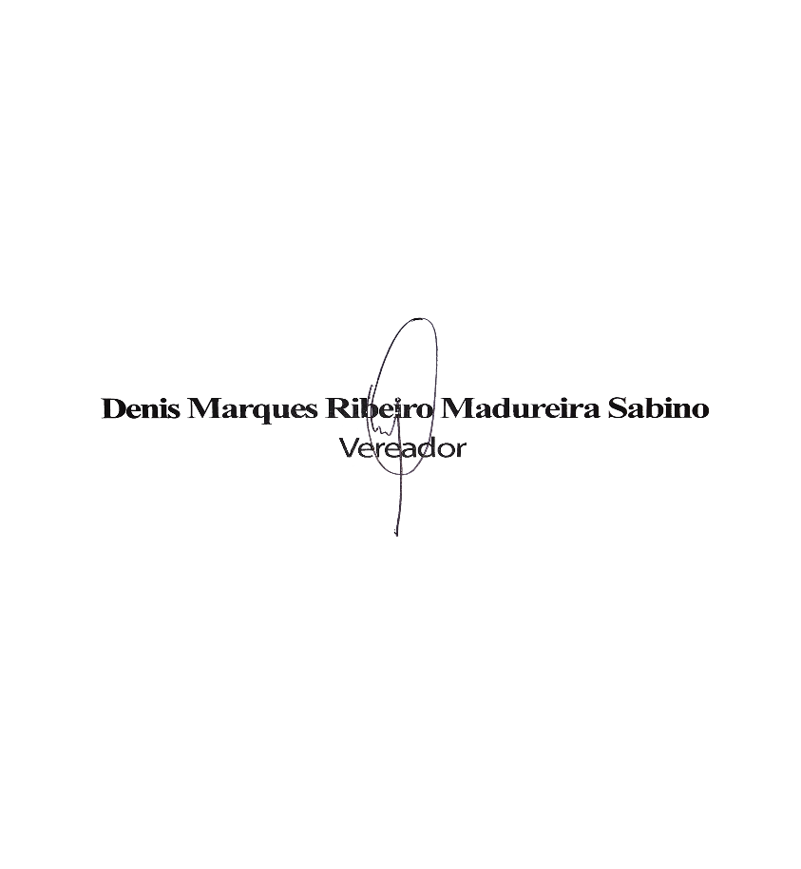
Sala das Sessões, 27 de Abril de 2026.

